Άσκηση 3

Α)

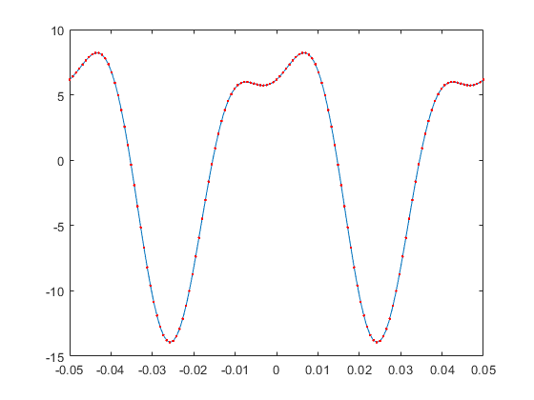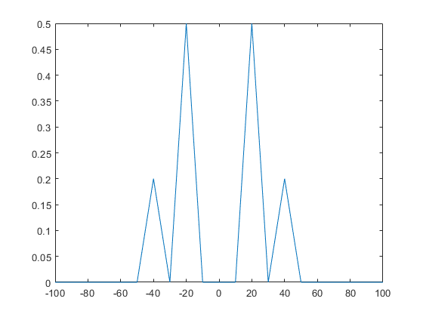

B)

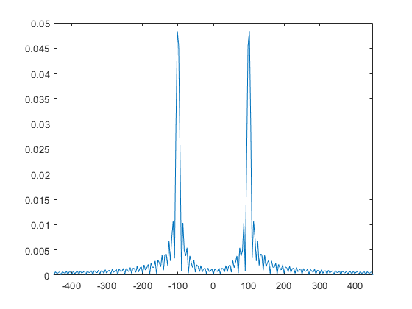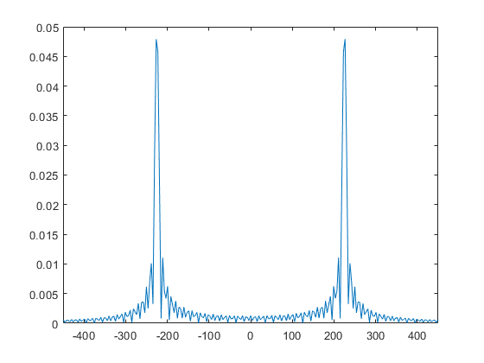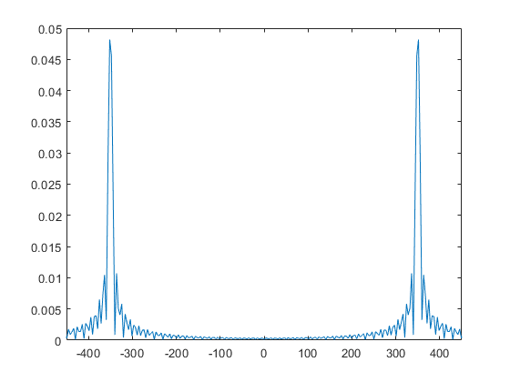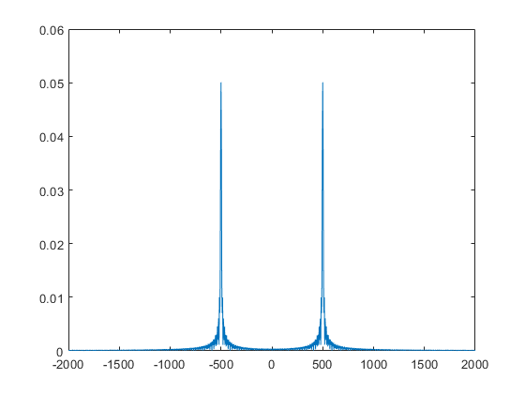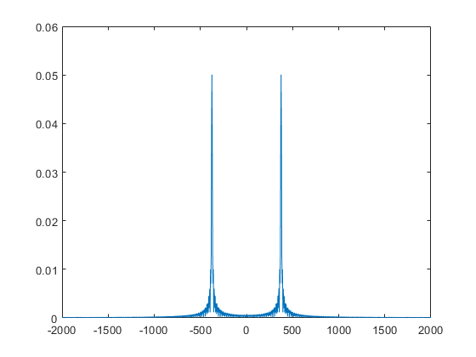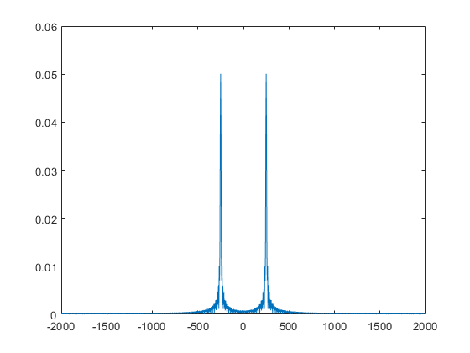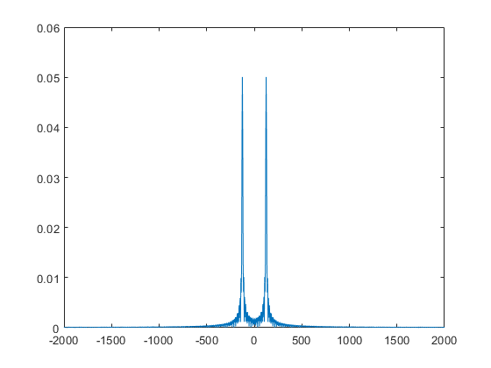

**ΑΣΚΗΣΗ 3**

Α) Στο πρώτο ζητούμενο κληθήκαμε να δημιουργήσουμε ένα σήμα και να πάρουμε 128 δείγματα απ’ αυτό χωρίς να εμφανιστεί το φαινόμενο της επικάλυψης. Το φάσμα του σήματος που προκύπτει είναι:

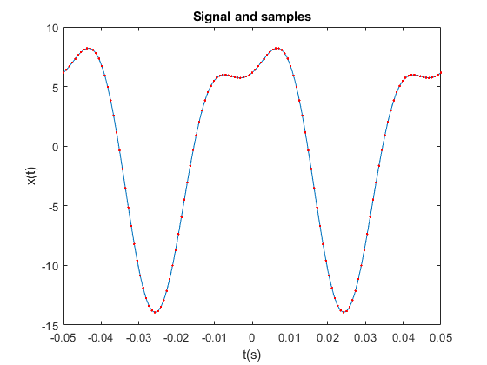

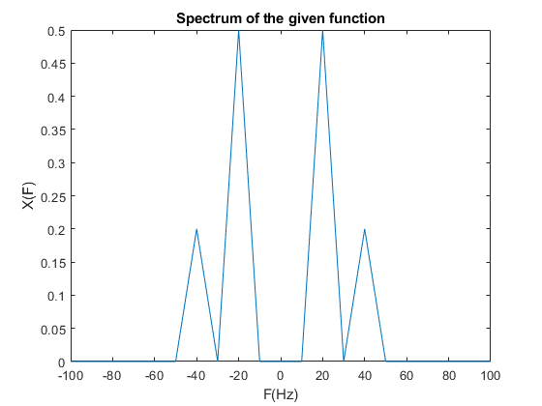

Β)Στο δεύτερο ζητούμενο μας ζητείται να μεταβάλουμε την συχνότητα f ενός ημιτονοειδούς σήματος, να το δειγματοληπτήσουμε με συχνότητα 8kHz και να δημιουργήσουμε τις γραφικές παραστάσεις του φάσματος. Στην πρώτη περίπτωση που η συχνότητα του σήματος παίρνει τιμές μεταξύ 100 και 475 Hz παρατηρούμε ότι η X(F) παίρνει μέγιστες τιμές στα σημεία όπου F = f και F = -f (επομένως το διάγραμμα του φάσματος είναι το αναμενόμενο).

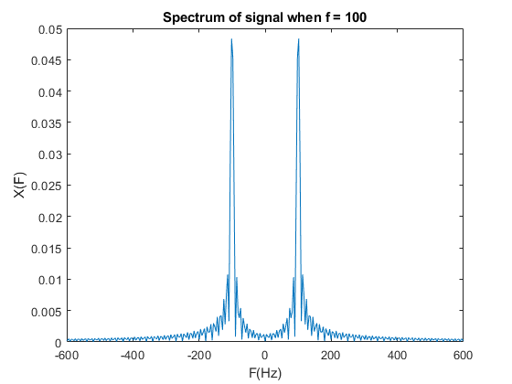

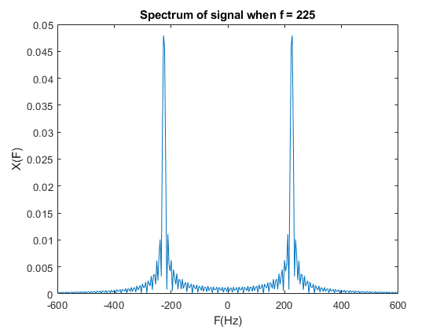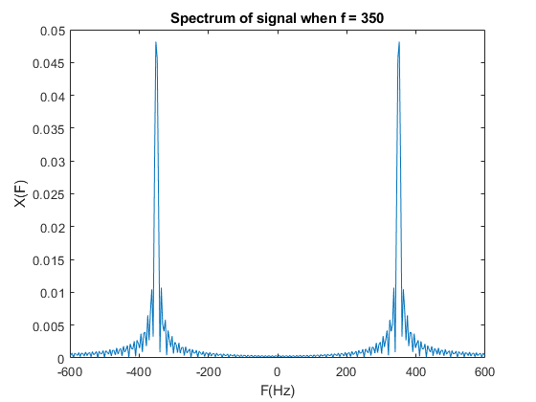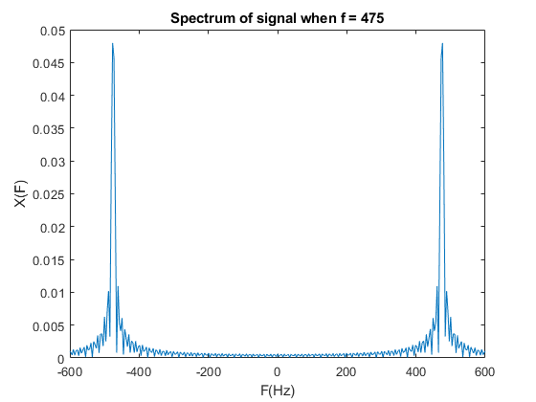

Στην δεύτερη περίπτωση η συχνότητα του σήματος παίρνει τιμές από 7500 έως 7900 και παρατηρούμε ότι η Χ(F) παίρνει την μέγιστη τιμή της σε τιμές μικρότερες ή ίσες του 500. Αυτό το λάθος οφείλεται στην χαμηλή συχνότητα δειγματοληψίας λόγω της οποίας εμφανίζεται το φαινόμενο Aliasing. Για να μην εμφανίζεται το παραπάνω πρόβλημα πρέπει η συχνότητα δειγματοληψίας να ναι τουλάχιστον η διπλάσια της συχνότητας του σήματος.

